**4:- COMBUSTÍVEIS PARA MOTORES:** Propriedades.

(pág 83 a 95 da apostila.

**4.1:- Generalidades:-**

Quase todos os combustíveis usados nos motores de combustão interna, são derivados de petróleo.

O petróleo é uma mistura complexa de hidrocarbonetos que possui diversos outros elementos no seu meio, os quais podem ser ligados intimamente com os hidrocarbonetos, ou podem ser apenas uma mistura.

Quanto à origem do petróleo, não vamos entrar em detalhes, citaremos apenas a existência de duas teorias:

* **A teoria da Origem Orgânica**
* **A teoria da Origem Mineral ou da Síntese**

Considerando-se que os hidrocarbonetos, constituem a maior parte do petróleo, a menos de compostos de segunda importância, estes podem ser escritos, segundo a fórmula geral Cn Hm e a sua reação estequiométrica com o ar, pode ser generalizada como segue:

Cn Hm + (n + )O2 + 3,76 ( n + ) N2 nCO2 +  H2O + 3,76 (n + )N2

Reagentes Produtos

C – n C – n

H – m H - 

O2 – n O2 - n

(n +)O2

O2 -  O -  ⇒ O2 = 

N2 – 3,76 (n + ) N2 – 3,76 (n + )

n = 8

m = 18

Assim para a octana C8 H18, teremos.

C8 H18 + (8 + )O2 + 3,76 ( 8 + ) N2 8CO2 + 9 H2O + 47N2

E assim é feito para os demais hidrocarbonetos de fórmula geral Cn Hm.

* Sendo k = coeficiente de excesso de ar k ≥ 1 teremos:-

Cn Hm + k[(n + )O2 + 3,76 (n + )N2] = Cn Hm + (n + )O2 + 3,76 (n + )N2 + (k – 1) x

(n + )O2 + (k – 1) x 3,76 (n + )N2 nCO2 + H2O + 3,76 (n + )N2 + (k-1) x

(n + )O2 + (k-1) x (n + ) x 3,76 N2 = nCO2 + H2O + 3,76(n + )N2 + [(k-1) x (n + )] x

k*

(O2 + 3,76)N2 ou = n CO2 + H2O + 3,76 (n + )N2 + K* x (O2 + 3,76N2) k* = [(k-1) x (n + )]

* Para o cálculo do calor liberado na combustão, consideraremos:

Ccomb = Σ Calor de formação dos produtos - Σ Calor de formação dos reagentes.

 = calor de formação.

Cn Hm + (n + )O2 + 3,76 (n + )N2 n CO2 + H2O + 3,76 (n + )N2.

CCnHm = [CnHm + (n + ) + 3,76 (n + ) ] – [n +  + 3,76 (n + )]

Reagentes Produtos

*********************************

Os calores de formação de CnHm, O2, N2, CO2, e H2O existem em livros de química tais como:

1. J. H. Perry – Chemical Engineer´s handbook – Ed. Mc Grawlhill
2. R. C. Weast – Handbook of Chemistry and Physics – Ed. The Chemical Ruber Co.
3. N. A. Lange – Handbook of Chemistry – Ed.Handbook Publisher.
4. Hougen, Watson, Ragatz – Vol. I – Material and Energy Balance vol. II – Termodynamics Ed. John Wiley
5. International Critical Tables.

* Salientamos que o estudo mostrado até aqui é geral para todo e qualquer composto de petróleo que tem só **CARBONO** e **HIDROGÊNIO** na sua molécula, não dependendo se tem ou não ligações duplas ou triplas, ou se a cadeia é aberta ou fechada, porque não impusemos nenhuma condição de relação entre **n** e **m**.
* Além de carbono e hidrogênio, o petróleo possui outros elementos como, por exemplo:
* Enxofre prejudicial para uso em motores de êmbolo.
* Compostos organo-metálicos Derivados de vanádio são prejudiciais nas turbinas a gás.
* Água.
* Sais.
* Oxigênio.
* Resíduos voláteis.
* Resíduos não voláteis (cinzas).
* Para um hidrocarboneto do tipo Cn Hm, podemos calcular os teores de carbono TC e de hidrogênio TH como segue:

Sendo H = 1,0 e C = 12

TC = 

TH = 

Por exemplo, para a octana C8H18

TC = 

TH = 

A seguir pode-se observar um quadro, com a composição percentual do petróleo cru e de alguns de seus derivados.

|  |  |  |  |  |  |
| --- | --- | --- | --- | --- | --- |
| **Produto** | **% Carbono** | **% Hidrogênio** | **% Enxofre** | **% Nitrogênio** | **% Oxigênio** |
| Petróleos crus | 84 a 86 | 12,7 a 13,94 | 0,06 a 0,75 | 0 a 1,7 | 0 a 1,2 |
| Gasolina | 84,22 | 15,73 | 0,05 | 0 | 0 |
| Óleo Diesel | 86 a 87 | 11 a 13,5 | 0,5 a 2,0 | 1,0 | 0,5 |
| Óleo lubrificante | 85,12 | 14,87 | 0,01 | 0 | 0 |
| Óleo combustível residual | 85,7 a 86,4 | 12,38 a 13, 93 | 0,37 a 1,22 | ------------ | ------------- |

(M. Mesny – Motores Diesel pag. 90, tabela I – IV)

* **Esta mistura de cadeias de hidrocarbonetos, possui uma gama de variação muito grande, quanto ao** número de átomos de carbono em cada cadeia, variando desde 1 até 20 ou mais carbonos.
* O ponto de ebulição destes hidrocarbonetos varia na razão direta do número de carbonos, assim o metano CH4, ferve a –160oC a 760mmHG, já a Hexadecana ou Cetana - C16H34, ferve a +287,5 oC a 760mmHG.
* Naturalmente para cada tipo de motor, apenas uma faixa relativamente estreita destes “HCs” é que satisfaz para um funcionamento normal. Assim para o motor a explosão, deve-se usar hidrocarbonetos de **6** a **9** carbonos na molécula, já nos motores de combustão por compressão, pode-se usar hidrocarbonetos com **10**, **12** ou até **25** carbonos na molécula.

Havendo uma inversão na aplicação do combustível, os motores não funcionarão ou farão em condições muito adversas.

A separação dos hidrocarbonetos, normalmente, é feita pela destilação fracionada, uma vez que os mesmos possuem pontos de ebulição diferentes.

No entanto com a destilação fracionada, não se pode obter um hidrocarboneto único de cada vez, pois isto encarece a instalação e, portanto, só se faz para a obtenção de alguns solventes industriais, óleos lubrificantes ou produtos para as análises químicas.

Para os combustíveis uma faixa de hidrocarbonetos satisfaz; assim por exemplo, uma gasolina contendo 10% de hexana, 30% de heptana, 50% de octana e 10% de nonana, satisfaz plenamente a maior parte dos motores de combustão interna por faísca.

Assim, pois esta gasolina que acabamos de citar não irá destilar numa única temperatura, mas sim numa faixa, na qual, no início teremos apenas hexana, depois heptana, octana e finalmente nonana.

Na página 83 da apostila (A. Donschke e F. R. Landi) a figura 6.1, nos dá uma idéia das curvas de destilação, sendo que teríamos os seguintes valores aproximados:

1. Óleo Diesel 193oC a 327oC
2. Destilado leve (para Diesel rápidos e jatos) 174oC a 279oC
3. Querosene 163oC a 260oC
4. Combustível de aviação, de baixa volatilidade 149oC a 185oC
5. Gasolina automotiva 35oC a 210oC
6. Gasolina de aviação 38oC a 149oC

Note-se que a gasolina de aviação tem uma faixa muito mais estreita que a gasolina automotiva, ou seja, a gasolina de aviação é de melhor qualidade e de uma elaboração mais dispendiosa que a automotiva.

**4.2:- Fórmula Química de um combustível**:- (Método do Carbono Unitário)

Através da análise química quantitativa ponderada de um combustível, é possível determinar a sua fórmula química utilizando-se do Método do Carbono unitário, conforme exemplo dado no exemplo a seguir:

Exemplo:

A análise química quantitativa ponderada de um combustível líquido deu o seguinte resultado:

|  |  |  |
| --- | --- | --- |
| **Elemento** | **% em peso** | **Massa atômica** |
| Carbono | 77 | 12 |
| Hidrogênio | 9 | 1 |
| Oxigênio | 5 | 16 |
| Nitrogênio | 4 | 14 |
| Enxofre | 3 | 32 |
| Umidade | 2 |  |
|  | 100 |  |

**Pede-se determinar as características de combustão.**

1. Determinar a fórmula do combustível: (Carbono unitário)

**C Hx Oy Nz St + A H2O**

Carbono:- 0,77 = 

D = 

Hidrogênio:-0,09 =  ∴ x = 0,09 x D = 0,09 x 15,584 = 1,403

Oxigênio:- 0,05 =  ∴ y = 

Nitrogênio:- 0,04 =  ∴ z = 

Enxofre:- 0,03 =  ∴ t = 

Umidade:- 0,02 =  ∴ A = 

**C H1,403 O0,049 N0,045 S0,015 + 0,017 H2O**

1. Reação de Combustão:

C H1,403 O0,049 N0,045 S0,015 + 0,017 H2O + α (O2 + 3,7585)N2 ⇒ β CO2 + γ H2O + δ SO2 + σN2

C – 1 = β H – 1,403 + 2 x 0,017 = 2γ ∴γ = 0,718 S:- 0,015 = δ

O – 0,049 + 0,017 + 2α = 2β + γ + 2δ = 2 x 1 + 0,718 + 2 x 0,015 ∴α = 1,341

N – 0,045 + 2 x 3,7585 x α = 2σ = 2 x 1,342 x 3,7585 + 0,045 ∴2σ = 10,129 σ = 5,063

Então a reação é:

C H1,403 O0,049 N0,045 S0,015 + 0,017 H2O + 1,342 (O2 + 3,7585)N2 1,0 CO2 + 0,718 H2O + 0,015 SO2 + 5,063N2

Verificação:-

Carbono 1 x 12 = 12 x 1 **√** Mc =12

1 x 1,403 + 2 x 0,017 x 1 = 1,437

2 x 1 x 0,718 = 1,438

Hidrogênio **√** MH = 1,437

0,049 x 16 + 0,017 x 16 + 1,341 x 2 x 16 ou

16 [0,049 + 0,017 + (1,341 x 2)] = 43,968

2 x 16 + 0,719 x 16 + 2 x 0,015 x 16 = 43,968

Oxigênio:- **√** MO = 43,968

Enxofre:- 0,015 x 32 = 0,015 x 32 = 0,480 **√** MS = 0,480

Nitrogênio:- 0,04 x 14 + 1,34 x 3,76 x 2 x 14 = 141,6

**√** MN = 141,6

5,04 x 2 x 14 = 141,1

MP = 1 x 44 + 0,718 x 18 + 0,015 x 64 + 5,063 x 28 = 199,582 = 199,648

TCO2 =  TCO2 = 22,0%

TH2O =  TH2O = 6,5%

TSO2 =  TSO2 = 0,5%

TN2 =  TN2 = 71,0%

**4.3:- CRACKING:-**

O maior consumo de petróleo é na forma de combustível, o qual é composto de hidrocarbonetos de menor cadeia.

Se todo o combustível fosse obtido apenas da destilação fracionada, o mundo atualmente teria um estoque gigantesco de produtos com ponto de ebulição muito elevado, isto é, de hidrocarbonetos com cadeias longas (compridas).

No entanto estas cadeias longas podem ser quebradas em duas ou mais cadeias curtas e este processo é denominado de “**CRACKING”**.

“**CRACKING”**

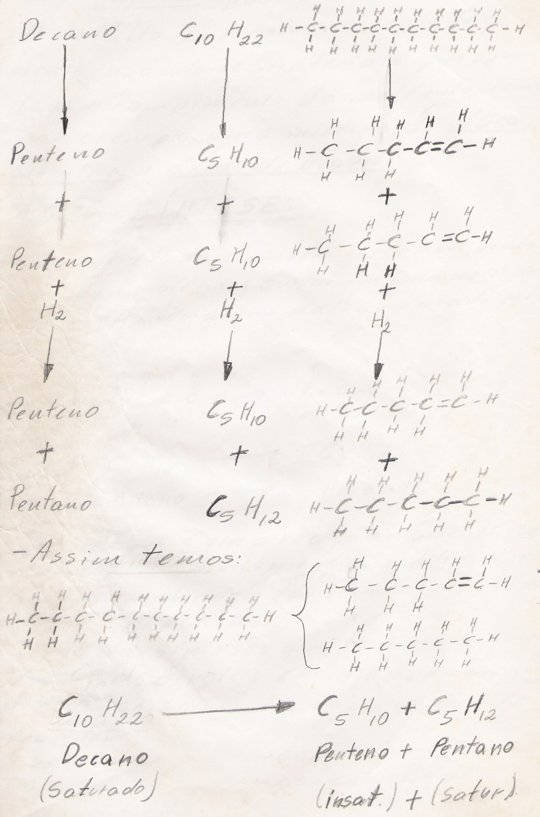

O **“CRACKING”** pode ser feito termicamente (alta temperatura) ou cataliticamente, usando-se materiais que ajudam o rompimento da molécula como, por exemplo, uma mistura de sílica, alumina e óxido de níquel.

**4.4:- SÍNTESE:-**

Por outro lado também é possível juntar duas ou mais moléculas curtas em uma molécula maior, ficando assim mais apropriada para o uso.

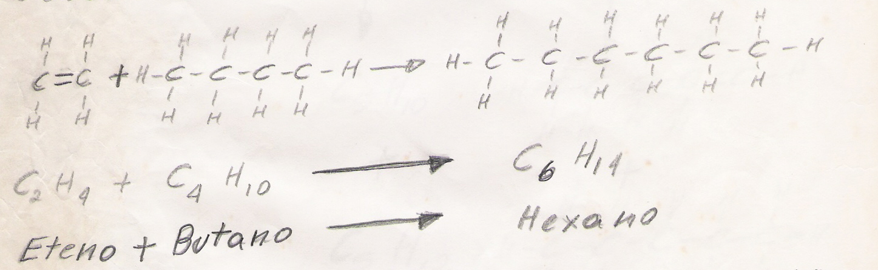

A **SÍNTESE** é uma reação mais difícil de ser efetuada, portanto, e muito mais dispendiosa por isso não é tão comumente usada como o **“CRACKING”**.

Uma das sínteses que teve maior sucesso foi a de Bergius, em 1913, na qual partindo-se do carvão, obtinha-se como resultado uma série de produtos tais como:

* Gasolina.
* Óleo Diesel.
* Óleo lubrificante.
* Carvão coque.
* Gás combustível.

Posteriormente apareceram as seguintes sínteses:

* Da obtenção da bensina Segundo Fischer e Tropsch
* Da obtenção do bensol Segundo Fischer e Pichler

Sem entrar em detalhes da **Química do Petróleo**, sabendo-se apenas o que se pode fazer e o que existe atualmente. Mais detalhes poderão ser encontrados em literatura especializada sobre o assunto.

**SÍNTESE DE BERGIUS**

O carvão finamente moído é misturado a um óleo viscoso, formando uma massa pastosa, a qual é prensada num recipiente no qual se introduz hidrogênio na temperatura de 400 a 500oC e a uma pressão de 150 a 200 atmosferas.

Durante o processo tem lugar uma agregação de hidrogênio nas moléculas de carbono, formando gases que são conduzidos a um condensador, onde se resfriam, obtendo-se então o óleo combustível.

**SÍNTESE DE FISCHER E TROPSCH**

Fazendo-se circular misturas de gases como o CO (monóxido de carbono), CO2 (dióxido de carbono) e H2 (hidrogênio) sobre metais que atuam como catalisadores, a uma temperatura de 200 a 250oC e a pressão atmosférica, consegue-se obter hidrocarbonetos idênticos aos obtidos do petróleo.

Variando o tipo de catalisador e a composição da mistura de gases pode-se obter toda a classe de hidrocarbonetos, desde o metano, até a parafina sólida.

**SÍNTESE DE FISCHER E PICHLER**

Berthelot observou que fazendo-se circular o metano CH4, lentamente através de uma tubulação incandescente, formavam-se hidrocarbonetos de ordem superior (mais carbonos nas moléculas). Fischer e Pichler verificaram que o aquecimento brusco do metano CH4, acima de 1000oC, pode produzir uma quantidade relativamente grande de benzol. Neste processo são usados catalisadores.

A obtenção da gasolina sintética tem muita importância, nos países ricos em gases minerais CH4, C2H2 e pobres em petróleo. Principalmente o CH4 o qual também existe na terra (gás natural).